
МИНИСТЕРСТВО НАУКИ И ВЫСШЕГО ОБРАЗОВАНИЯ РОССИЙСКОЙ ФЕДЕРАЦИИ
ФЕДЕРАЛЬНОЕ ГОСУДАРСТВЕННОЕ БЮДЖЕТНОЕ
ОБРАЗОВАТЕЛЬНОЕ УЧРЕЖДЕНИЕ
ВЫСШЕГО ОБРАЗОВАНИЯ
«ДОНСКОЙ ГОСУДАРСТВЕННЫЙ ТЕХНИЧЕСКИЙ УНИВЕРСИТЕТ»
(ДГТУ)
ЛАБОРАТОРНАЯ РАБОТА №8
по дисциплине:
«Искусственный интеллект в креативных технологиях»
Направление |  | 09.04.02 Информационные системы и технологии
Программа |  | Интеллектуальные медиатехнологии
Номер зачетн. книжки |  | 2602149
Группа |  | МИК11
Студент |  | Рясной Владимир Олегович
Преподаватель |  | Трубчик Ирина Степановна
Ростов-на-Дону
2026

Генерация и интерполяция в латентном пространстве
Вариант 13. Набор «диск с шумом», фактор β: 1 → 8. Цель работы — построить вариационный автокодировщик, получить новые сцены и промежуточные изображения и измерить влияние веса KL-члена на четыре показателя по пяти seed.
Увеличение β изменило тестовый PSNR реконструкции с 23,118 до 20,911 дБ, а R² факторов — с 0,9076 до 0,8668. Результаты ниже сопоставлены с заранее заданными допусками и диагностикой латентных осей.

1 Постановка и гипотеза
Сравниваются A: β = 1 и B: β = 8. Размер латентного вектора d = 8, архитектура, выборки, обучение, линейная интерполяция и температура τ = 1 одинаковы. Для обоих режимов используются seed 101–105. При изменении β потенциально затрагиваются все четыре метрики; неизменяемых контрольных показателей в основной серии нет.
Гипотеза записана 29.10.2026 в 11:54:12 МСК до первого обучения: реконструкция ухудшится более чем на 1 дБ, R² снизится более чем на 0,05, активных осей станет меньше; интерполяция и сэмплы улучшатся более чем на 1 дБ. Последнее предположение проверяется отдельно. Сэмплы не должны воспроизводить шум датчика.
Допуски: ±1,0 дБ для трёх PSNR и ±0,05 для R². Все показатели: выше — лучше. Внутри допуска и на его границе изменение нейтрально; выше верхней границы — улучшение, ниже нижней — ухудшение. Падение PSNR на 1 дБ означает рост MSE на 25,9%; рост на 1 дБ — уменьшение MSE на 20,6%. Допуск 0,05 R² соответствует пяти процентным пунктам объяснённой дисперсии.

2 Модель и данные
Кодировщик выдаёт среднее μ и log σ². Во время обучения z = μ + σ ⊙ ε, ε ∼ N(0,I); при оценке реконструкции берётся μ. Ошибка реконструкции суммируется по 3072 пиксельным значениям, затем усредняется по пакету. KL измеряется в натах на изображение.
$ℒ = {‖x − x̂‖}^{2} + β KL(q(z|x) ‖ N(0,I))$
$KL = −\frac{1}{2}\sum_{j = 1}^{d}{(1 + log σ_{j}^{2} − μ_{j}^{2} − σ_{j}^{2})}$
Генератор создаёт RGB-сцены 32×32: янтарный диск на градиентном фоне. Три независимых фактора задают центр x = 0,25 + 0,5f₁, y = 0,25 + 0,5f₂ и радиус r = 0,12 + 0,10f₃. К каждому изображению добавляется независимый гауссов шум σ = 0,05, затем значения ограничиваются диапазоном [0,1]. Seed 7 формирует 4096 обучающих и 1024 тестовых изображения; одни и те же данные используются для всех seed обучения.

3 Среда и метод выполнения
Работа выполнена 29 октября 2026 года в отдельной папке LR08 среды Engee. После ошибки импорта установлен официальный CPU-пакет PyTorch 2.4.1; проверка импорта прошла до обучения. Учебные библиотеки не менялись.
Компонент | Фактическое значение
Engee / Julia | 26.10.2-H2 / 1.12.6
Python | 3.11.11
PyTorch / устройство | 2.4.1+cpu / CPU, CUDA=False
NumPy / Pillow | 2.1.3 / 11.1.0
Потоки PyTorch | 4
ОС | Linux-6.8.0-137-generic-x86_64-with-glibc2.35

Параметр | Режим A | Режим B
β | 1 | 8
Латентный вектор d | 8 | 8
Эпохи / разогрев KL | 30 / 10 | 30 / 10
Оптимизатор / шаг | Adam / 0,002 | Adam / 0,002
Пакет / обновления весов | 128 / 960 | 128 / 960
Интерполяция / температура | линейная / 1 | линейная / 1
Seed обучения | 101–105 | 101–105

3.1 Последовательность запуска
Исходный lab08_demo.py выполнен для N = 1 целиком. Далее V.variant_summary(13) вызван для disc_noise с сохранением метрик и диагностики каждого seed. Повтор A/B seed 101 выполнен после основной серии в отдельном каталоге.
using SHA, InteractiveUtils; println(VERSION); versioninfo()
bytes2hex(sha256(read("lab08_lib.py")))
a, b = V.settings(V.FACTORS[(13 - 1) % 6])
assert [k for k in a if a[k] != b[k]] == ["beta"]
result = V.variant_summary(13)

3.2 Определения показателей
PSNR — среднее по изображениям значение −10 log₁₀ MSE при максимуме 1. Реконструкция: 1024 шумных тестовых сцены. Интерполяция: 200 пар, seed 11, t = 0,25; 0,5; 0,75; эталон — чистый рендер промежуточных факторов. Сэмплы: 256 изображений, PSNR ближайшего шумного тестового соседа, seed = 1000 + seed обучения.
R² — среднее по трём факторам. Линейная модель с константой обучается на μ обучающей выборки и проверяется на тесте; для устойчивости используется добавка 10⁻⁶ к диагонали нормальных уравнений в float64. Она не меняет определения целевых факторов.

4 Воспроизведение демонстрационного варианта
Демонстрация N = 1 использует чистые диски. Эти результаты получены отдельными обучениями в текущей среде; они не подменяют индивидуальный опыт на шумных сценах.
Метрика | A | s A | B | Δ | |Δ|/s | 2s
Реконструкция, дБ | 26,372 | 0,614 | 22,529 | -3,843 | 6,26 | да
Интерполяция, дБ | 22,553 | 0,485 | 21,902 | -0,651 | 1,34 | нет
Сэмплы, дБ | 23,242 | 0,556 | 23,210 | -0,032 | 0,06 | нет
R² факторов | 0,8995 | 0,0220 | 0,7855 | -0,1139 | 5,19 | да

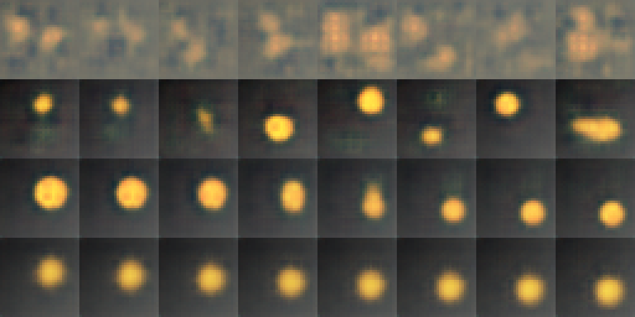
Рисунок 1 — Демонстрация N=1: сэмплы AE, VAE β=1; линейные пути VAE β=1 и β=8
Исходный демонстрационный скрипт также выполнил по пять обучений с β = 1 сразу и с разогревом за десять эпох. По каждому seed результаты сохранены в журнале. Разогрев снижает риск схлопывания, но не гарантирует информативность всех осей при сильной регуляризации.
Без разогрева: [26.5, 17.2, 25.7, 26.7, 24.7] дБ (seed 101–105).
Разогрев 10 эпох: [26.7, 26.9, 25.6, 26.9, 25.8] дБ (seed 101–105).
Сопоставление с таблицей демонстрации на стр. 7 методички: все средние, s, Δ и отношения |Δ|/s совпали в пределах опубликованного округления — 0,005 дБ, 0,0005 для R² и 0,005 для отношения. Признаки 2s совпали для всех четырёх метрик. Полное сопоставление сохранено в demo_comparison.json. Это сравнение относится к демонстрации на чистых дисках, а не к варианту 13.

5 Результаты индивидуального варианта
В таблице 1 приведены все пять пар запусков. Р — реконструкция, И — интерполяция, С — сэмплы; PSNR дан в дБ. Числа округлены только для представления, все вычисления выполнены по сохранённым значениям полной точности.
seed | Р A | Р B | И A | И B | С A | С B | R² A | R² B
101 | 23,391 | 21,033 | 22,985 | 22,152 | 21,649 | 21,584 | 0,9362 | 0,8454
102 | 23,511 | 20,875 | 23,191 | 22,077 | 21,839 | 21,918 | 0,9177 | 0,9611
103 | 22,287 | 20,888 | 21,958 | 21,687 | 20,675 | 21,343 | 0,8969 | 0,7484
104 | 23,397 | 20,705 | 22,587 | 21,943 | 21,482 | 21,476 | 0,8910 | 0,9283
105 | 23,006 | 21,052 | 22,152 | 21,832 | 20,945 | 21,448 | 0,8964 | 0,8507

Таблица 1 — Первичные показатели по seed
Выборочное стандартное отклонение s рассчитано только по режиму A, ddof = 1. Δ = среднее B − среднее A; признак |Δ| > 2s показывает, превышает ли эффект удвоенный разброс A. Это учебный критерий, не формальный статистический тест и не доверительный интервал.
Метрика | A | s A | B | Δ | |Δ|/s | 2s
Реконструкция, дБ | 23,118 | 0,502 | 20,911 | -2,208 | 4,39 | да
Интерполяция, дБ | 22,575 | 0,526 | 21,938 | -0,636 | 1,21 | нет
Сэмплы, дБ | 21,318 | 0,490 | 21,554 | 0,236 | 0,48 | нет
R² факторов | 0,9076 | 0,0189 | 0,8668 | -0,0408 | 2,16 | да

Таблица 2 — Сводка четырёх метрик по пяти seed
Метрика | Допуск | По допуску | По 2s
Реконструкция, дБ | ±1,0 дБ | ухудшение | выше
Интерполяция, дБ | ±1,0 дБ | нейтрально | не выше
Сэмплы, дБ | ±1,0 дБ | нейтрально | не выше
R² факторов | ±0,05 | нейтрально | выше

Таблица 3 — Практический отклик и выход за разброс seed
Расхождение критериев: R² факторов выходит за 2s, но остаётся в практическом допуске. Это разные определения эффекта, поэтому один критерий не заменяет другой.
Эталон «средняя картинка», рассчитанный по обучающей выборке и проверенный на шумном тесте: 16,763 дБ. Сравнение с ним показывает, сохраняет ли модель информацию о конкретной сцене вместо выдачи постоянного изображения.

6 Диагностика латентного пространства
Для каждой оси вычислены выборочное стандартное отклонение μ на 1024 тестовых сценах и средний KLⱼ. Ось считается активной при KLⱼ > 0,05 нат. Разброс μ и KL дополняют друг друга; активность сама по себе не означает соответствие одному независимому фактору сцены.
Ось | s μ A | s μ B | KL A, нат | KL B, нат
1 | 1,0303 | 0,0460 | 1,7765 | 0,0015
2 | 0,0823 | 0,0440 | 0,0093 | 0,0013
3 | 0,7954 | 0,0319 | 0,8937 | 0,0008
4 | 0,9556 | 0,4921 | 1,4949 | 0,1456
5 | 0,2214 | 0,0324 | 0,0408 | 0,0012
6 | 1,1282 | 0,9317 | 2,0514 | 1,0127
7 | 1,0624 | 0,9142 | 1,8497 | 0,9875
8 | 0,4691 | 0,0485 | 0,2158 | 0,0020

Таблица 4 — Поосевая диагностика, seed 101
Seed | Активных осей A | Активных осей B
101 | 6 | 3
102 | 5 | 2
103 | 8 | 3
104 | 7 | 2
105 | 7 | 3

При seed 101 число активных осей изменилось с 6 до 3 из восьми. Это наблюдение согласуется с тем, что более дорогой KL-член подавляет часть латентных каналов. Само по себе оно не устанавливает причинность для конкретного физического фактора; линейная связь факторов дополнительно оценивается через R².
По отдельным факторам средний R² изменился: координата x 0,873 → 0,975, координата y 0,889 → 0,972, радиус 0,960 → 0,654. Потеря линейной информации особенно выражена для радиуса; это согласуется с визуальным выравниванием размеров дисков в B.

6.1 Почему обычный автокодировщик плохо сэмплирует
Для disc_noise отдельно обучен AE (β = 0), seed 101. Разброс μ по осям: 1,58–5,07; PSNR сэмплов N(0,I) = 13,015 дБ. У VAE A того же seed этот PSNR равен 21,649 дБ. Без KL масштаб и область кодов не согласованы с N(0,I); случайные векторы попадают в плохо обученные области декодировщика. Для AE число активных осей по KL не интерпретируется: голова дисперсии не обучалась.

7 Сэмплы и пути интерполяции
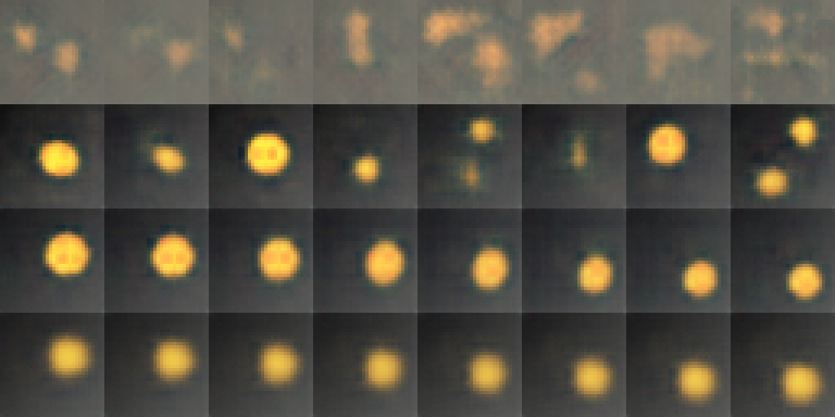
Рисунок 2 — Вариант 13: сэмплы AE; сэмплы VAE A; линейный путь VAE A; линейный путь VAE B
Во всех четырёх строках восемь кадров, seed обучения 101. Для сэмплов один и тот же z создан с seed 5. Интерполяция построена между тестовыми сценами 0 и 2 при t от 0 до 1, включая концы. Эти иллюстрации не заменяют метрику по 256 сэмплам и 200 парам.
Визуальное наблюдение: В первой строке AE видны бесформенные тусклые пятна. У VAE A появляются отчётливые диски, но отдельные сэмплы имеют вытянутую или размытую форму и неоднородный фон. По линейному пути диск смещается вниз и вправо, размер постепенно уменьшается; отчётливого раздвоения контура не видно. В B границы мягче, изменения радиуса менее выражены.
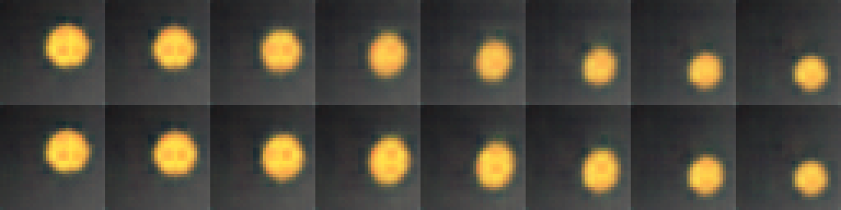
Рисунок 3 — Одна модель A, seed 101: линейный путь сверху, сферический снизу
Дополнительная проверка одной обученной модели: линейная интерполяция 22,985 дБ, сферическая 22,702 дБ. Реконструкция, сэмплы и R² при этом сохраняются как контроль. Это сравнение одного seed не включено в основную оценку фактора β.
Сферический путь использует угловые веса; при равных нормах он сохраняет радиус. При разных нормах точного сохранения длины нет. Преимущество по геометрии сцены не следует из самой формы пути; его нужно измерять. На этих данных линейность факторов в коде также не гарантирована.

8 Шум датчика и форма дисков
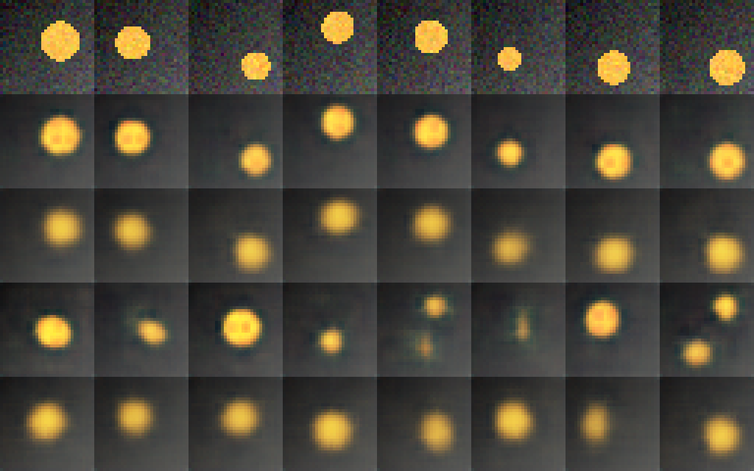
Рисунок 4 — Шумные оригиналы; реконструкции A; реконструкции B; сэмплы A; сэмплы B
Мелкозернистый шум хорошо виден в оригиналах и визуально подавлен в реконструкциях и сэмплах обоих VAE. У B пятна сильнее размыты, радиусы выравниваются. Большинство сэмплов сохраняет приблизительно круглый силуэт, но идеальная круглая форма не обеспечена: есть овальные и нечёткие контуры. Отсутствие зернистости не означает отсутствия структурных артефактов.
Наблюдение | Фон, s остатка | PSNR к чистому эталону
Шумный вход | 0,05029 | —
Реконструкция A | 0,01300 | 26,592 дБ
Реконструкция B | 0,01205 | 22,495 дБ

Таблица 5 — Дополнительная проверка первых восьми сцен, seed 101
Остаток измеряется относительно чистой сцены тех же факторов. Для фона взяты первые четыре строки, куда диск не попадает. Это локальная проверка шума; она не измеряет качество контура и не доказывает полного отсутствия артефактов. Основная метрика реконструкции по методичке остаётся рассчитанной относительно шумных тестовых изображений.
Случайный шум входит в тестовый эталон, поэтому даже геометрически точная чистая реконструкция имеет ненулевую ошибку. При σ = 0,05 грубый ориентир −10 log₁₀(σ²) ≈ 26,02 дБ относится к неограниченному аддитивному шуму; клиппирование [0,1], цвет диска и ошибки модели меняют фактическое значение.

9 Анализ и вывод
Реконструкция, дБ. Δ = -2,208; |Δ|/s = 4,39. По учебному критерию 2s: эффект выше разброса; по практическому допуску — ухудшение.
Интерполяция, дБ. Δ = -0,636; |Δ|/s = 1,21. По учебному критерию 2s: эффект не выше разброса; по практическому допуску — нейтрально.
Сэмплы, дБ. Δ = 0,236; |Δ|/s = 0,48. По учебному критерию 2s: эффект не выше разброса; по практическому допуску — нейтрально.
R² факторов. Δ = -0,0408; |Δ|/s = 2,16. По учебному критерию 2s: эффект выше разброса; по практическому допуску — нейтрально.
Падение показателя и сокращение числа активных осей являются наблюдениями. Объяснение состоит в усилении регуляризации: сеть передаёт меньше информации о сцене через код, отдавая больший вес близости к априорному распределению. Возможны и альтернативные причины: за 30 эпох режимы могут находиться на разных стадиях сходимости, а seed влияет на оптимизацию. Для отделения этих причин потребовались бы кривые обучения и дополнительные эксперименты; они не подменяются данным объяснением.
Проверка чувствительности к допуску выполнена без нового обучения: границы смены практического класса равны |Δ| каждой метрики. Для реконструкции это 2,208 дБ, интерполяции 0,636 дБ, сэмплов 0,236 дБ и R² 0,0408. Увеличение допуска до этих границ делает соответствующий отклик нейтральным; критерий 2s при этом не меняется.

9.1 Повтор и границы воспроизводимости
После основной серии заново обучены A/B seed 101. Максимальные абсолютные расхождения четырёх метрик: реконструкция 0,000000 дБ, интерполяция 0,000000 дБ, сэмплы 0,000000 дБ, R² 0,000000. Исходные результаты сохранены; повтор не заменяет ни дату, ни значения основной серии.
Независимая проверка без PyTorch повторно создала 5120 сцен, сверила восемь входов по пикселям, пересчитала PSNR, R², диагностику и таблицу 2. Лист сравнения совпал с первичными массивами. Проверка сохранённых измерений не является новым обучением на другой машине.

9.2 Итог и ограничения
Гипотеза подтвердилась частично. При β: 1 → 8 реконструкция ухудшилась на 2,208 дБ — за пределами допуска и критерия 2s; число активных осей снизилось с 5–8 до 2–3. Предположение об улучшении интерполяции и сэмплов более чем на 1 дБ не подтвердилось: изменения −0,636 и +0,236 дБ практически нейтральны. R² снизился на 0,04085: эффект превышает 2s, но остаётся в допуске ±0,05, поэтому практического ухудшения по заранее заданному правилу нет. Таким образом, β = 8 не даёт подтверждённой практической пользы для порождения или интерполяции при заметной потере точности реконструкции. Для этих условий предпочтителен режим A.
Вывод относится к одной архитектуре, синтетическим дискам, шуму σ = 0,05 и пяти seed обучения при фиксированной выборке. PSNR ближайшего соседа не проверяет разнообразие и может поощрять повторение одной сцены. R² описывает линейное восстановление факторов, но не независимость осей. Ни одна из метрик не заменяет визуальную проверку круглой формы и отсутствия шума. Результат нельзя переносить на фотографии без отдельного исследования.

10 Протокол выполнения
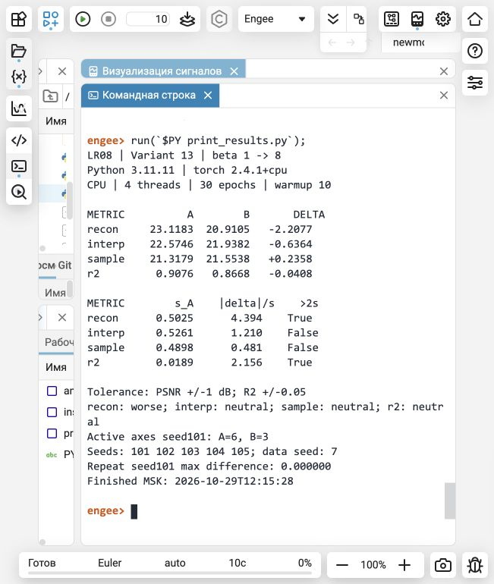
Рисунок 5 — Фактический вывод результатов в командной строке Engee
Фактическое обучение одной модели: 32,68 с; длительности всех запусков находятся в training_times.json. Гипотеза записана раньше всех начал обучения, что проверяется автоматически по временным отметкам UTC+3.

11 Происхождение и воспроизводимость

11.1 Происхождение и индивидуальная работа
Внешние изображения и предобученные веса не используются. Методичка, lab07_lib.py, lab08_lib.py и lab08_demo.py предоставлены как учебные материалы; отдельная лицензия в комплекте не указана. Оригиналы сохранены побайтово. При публикации не заявляется новая лицензия на чужой учебный код. Результаты демонстрационных журналов преподавателя не использованы вместо собственных измерений.
Индивидуальная часть включает программу варианта 13, сохранение первичных ошибок и поосевой диагностики, контроль дат и хешей, дополнительную проверку шума, повтор seed 101, независимый пересчёт и интерпретацию результатов. Метод и учебная архитектура взяты из предоставленных библиотек.
В комплект входят README с относительными командами запуска, src/original с учебными файлами, run_lab08.py и start_engee.jl, паспорт, среда, журналы, JSON и NPZ первичных измерений, веса трёх моделей seed 101, листы сравнения, выполненный экспорт ZIP, проверочные программы и MANIFEST.sha256. Методичка и контрольные ответы находятся в docs, отчёт — в reports.

11.2 Паспорт и повторение
Файл | SHA-256 начало
lab07_lib.py | d84b83a878f55e95289d76a7
lab08_lib.py | f414c49bd0df4eb3aae1f822
lab08_demo.py | 8ab781bf6a0e71fb9c007e2a
run_lab08.py | 4e4d7988f05f6801d272cff0

Полные SHA-256 сохранены в паспорте и журнале среды. Повтор выполняется в новой папке, чтобы сохранить первоначальные даты, измерения и ручные пояснения. Для проверки готового комплекта обучение и доступ к Engee не требуются.
python -B tools/verify_submission.py
mkdir repeat_run
cp src/original/lab07_lib.py src/original/lab08_lib.py repeat_run/
cp src/original/lab08_demo.py src/run_lab08.py repeat_run/
# Все четыре файла должны находиться в repeat_run
cd repeat_run
python run_lab08.py

11.3 Источники
1. Лабораторная работа №8 «Генерация и интерполяция в латентном пространстве». Методические указания по дисциплине «Искусственный интеллект в креативных технологиях», 29 с., предоставленный учебный PDF, 2026.
2. Учебные библиотеки lab07_lib.py и lab08_lib.py и демонстрационный скрипт lab08_demo.py из приложенного комплекта; контрольные суммы приведены в environment.json и журнале среды.

12 Контрольные вопросы

1 Выход кодировщика и репараметризация
Кодировщик выдаёт μ(x) и log σ²(x) диагонального нормального распределения q(z|x). Выборка записывается как z = μ + exp(0,5 log σ²) ⊙ ε, где ε ∼ N(0,I). Шум ε не зависит от параметров сети, поэтому градиенты ошибки проходят через μ и σ.

2 Потери
В учебной реализации складываются средняя по пакету сумма квадратов ошибок по пикселям и средний KL с весом β. Первое слагаемое сохраняет информацию об изображении; второе согласует распределение кодов с априорным и ограничивает количество передаваемой информации. Формулы обоих слагаемых приведены в разделе о модели. При β = 0 используется z = μ, то есть обычный автокодировщик. Вес KL растёт за первые десять эпох.

3 Сэмплы обычного автокодировщика
Минимизация только реконструкции не задаёт масштаб, центр и форму распределения кодов. Векторы N(0,I) могут попасть в области, где декодировщик не обучался. При этом реконструкция и интерполяция между известными кодами могут работать. Нужны регуляризация либо оценка распределения кодов на обучающих данных.

4 Увеличение β
Усиливается давление к N(0,I), обычно ухудшается точность реконструкции и снижается информативность кодов. Регуляризация может сделать порождение устойчивее, но улучшение интерполяции и сэмплов не гарантировано. Слишком большой β делает оси неактивными и может вызвать схлопывание. Это проверяют по отдельным seed, разбросу μ, KL по осям и метрикам.

5 Латентная интерполяция и пиксельная смесь
Пиксельная смесь взвешивает сами изображения коэффициентами 1−t и t; это накладывает изображения и часто даёт два полупрозрачных объекта. Латентная интерполяция сначала взвешивает коды, затем пропускает результат через декодировщик и может породить один промежуточный объект. Его геометрическая правильность не гарантирована; для синтетических сцен её проверяют относительно изображения промежуточных факторов.

12 Контрольные вопросы продолжение

6 Линейная и сферическая интерполяции
Линейная идёт по отрезку; сферическая использует угловые веса sin((1−t)Ω)/sin Ω и sin(tΩ)/sin Ω. При равных нормах сферическая сохраняет радиус, линейная обычно приближается к центру. При разных нормах точного сохранения радиуса нет. Различия зависят от угла, норм и декодировщика; при почти коллинеарных векторах библиотека использует линейный путь. Большая норма сама по себе не определяет преимущество метода.

7 KL одной оси
При μ = 0,5 и σ = 1: KL = −½(1 + ln 1 − 0,5² − 1) = 0,125 нат.

8 Контроль для способа интерполяции
При неизменной обученной модели способ построения пути меняет только промежуточные z. Реконструкция D(μ(x)), случайные сэмплы с тем же seed и линейная регрессия факторов используют прежние данные. Поэтому реконструкция, сэмплы и R² имеют Δ = 0 и служат контролем. В основном опыте с β все четыре метрики могут измениться.

9 Активная ось
В этой работе ось активна, если средний на тесте KL по этой оси больше 0,05 нат. Дополнительно измеряется выборочное стандартное отклонение соответствующей компоненты μ. Малый разброс μ вместе с малым KL указывает на неинформативную ось. Активность не доказывает, что ось соответствует одному независимому фактору. Для β = 0 голова дисперсии не обучается; число активных осей по такому KL не интерпретируется.

10 Паспорт для повторения
Нужны исходники и их SHA-256, алгоритм генерации и разбиение 4096/1024, seed данных 7, обучения 101–105, пар 11 и сэмплов 1000+seed, архитектура d = 8, β обоих режимов, Adam и lr = 0,002, batch = 128, 30 эпох и warmup = 10, t = 0,25/0,5/0,75, 200 пар и 256 сэмплов, определения метрик и порог активности. Также сохраняются гипотеза, допуски, первичные измерения, версии Python/PyTorch/NumPy/Pillow/Julia/Engee, устройство, число потоков и фактические даты. Веса помогают отдельно проверить вычисления без повторного обучения; время зависит от оборудования.

